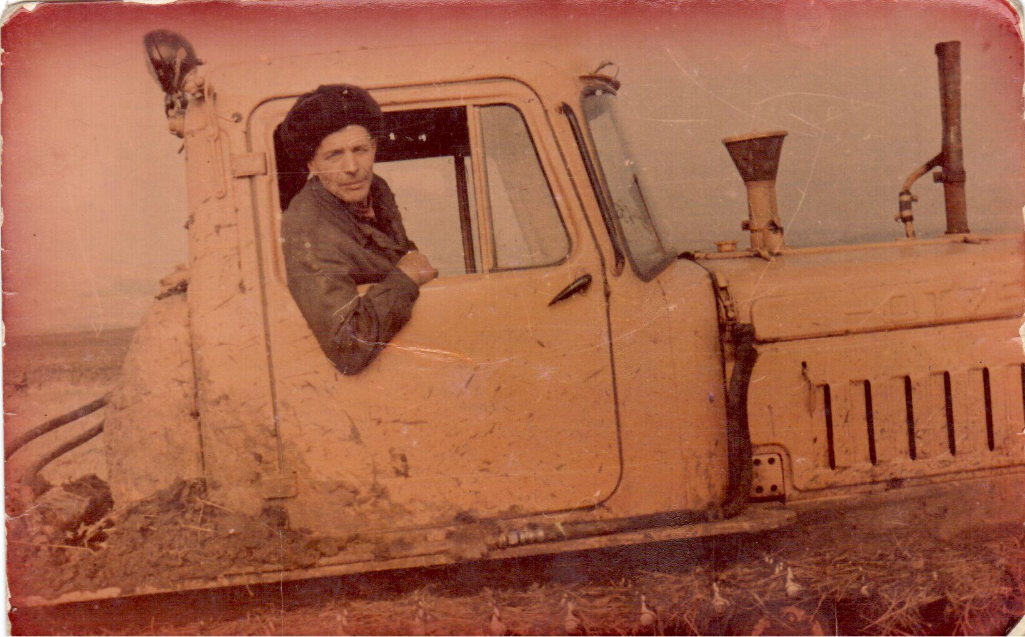



КУРБАНОВ ХАЛИК ГАКТВАЛИЕВИЧ
(1924-1994)

1924 года рождения, уроженец деревни Ишимово. Мобилизован в 1943 году. Демобилизован в 1949 году, стрелок. Тракторист совхоза Камско-Устьинский. Умер в 1994 году, похоронен в деревне Ишимово.

